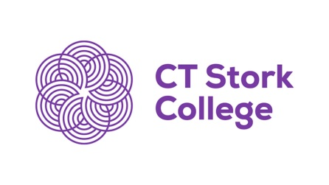
Rekenvlog
Plan van aanpak
Tijdens de themaweek maak ook je een Rekenvlog.
De onderstaande plan van aanpak helpt bij het maken van deze vlog.

Stap | Omschrijving |  | Check
1 | Neem theorie door van het gekozen onderwerp.  (Welk onderwerp?)
2 | Zoek aanvullende informatie en passende voorbeelden.
3 | Verdeel het werk onder de groepsleden  (Wie doet wat?)
4 | Maak een planning van de tijdsduur van de reken-vlog
5 | Is iedereen in beeld?  (Controle)
6 | Wordt alle theorie goed uitgelegd?  (Controle)
7 | Is er een ook voorbeeld-opgave gemaakt, gekoppeld met de praktijk?  Is deze vervolgens ook goed uitgelegd?  (Controle)
8 | Is de vlog ingeleverd?  (uiterlijk 3 december om 12:00)

